청년 프런티어 역량강화프로그램
1일차-3일차 BY 에너지전환포럼
청년 프런티어
2기 신경민

청년프런티어 첫째날 활동 내용
● 발대식 내용
- 인사말 및 축사
- 프런티어 취지 및 일정 소개
- 단원 활동서약
- 멘토단 및 단원 소개
- 1기 활동 공유

● 11일 월요일 전체 일정 요약
09:20 Zoom 입장
09:30 -11:20 발대식
11:20 - 13:00 점심시간 (12:50 Zoom 재입장)
13:00 - 13:30 OT
13:30 - 16:30 아이스브레이킹 및 서로 알아가기
16:30 - 17:00 Q&A 및 공지
★청년이 그린 Green New Deal
★프런티어 소개 & 오리엔테이션
- 프런티어 개요
-목적
기후위기 대응과 에너지전환의 필요성을 인식한 청년들이 에너지전환의 현장에 직접 방문하고, 다양한 전문가들을 만나며 에너지전환을 위한 현장의 솔루션을 도출
-문제에 기반한 해결방안
STEP1 문제 배경이해 및 분석
STEP2 문제해결을 위한 가설, 아이디어 등
STEP3 문제해결을 위해 내가 아는 지식은?
STEP4 문제 해결을 위해 핵심적으로 알아야 할 점은?
STEP5 문제해결을 위해 실행해야 할 점은?
STEP6 문제설정
- 활동구성
-역량강화 프로그램->팀별 현장답사 준비->팀별 현장답사->팀별 현장 답사 결과 공유->최종 솔루션 발표 사무처 기획단과 소통/전문가 멘토링
- 역량강화 프로그램

★멘토님 소개 및 단원들 소개
-경민 소개-
안녕하세요. 청년 프런티어로 함께 활동하게 된 정치국제학과 신경민입니다! 에너지 전환 포럼 청년 프런티어에 지원한 계기는 환경에 대한 관심에서 시작되었습니다. 환경에 대한 관심과 실생활의 실천으로 다회용기 사용, 플로깅 등을 하면서 관련 도서들도 읽으며, 그린뉴딜에 대한 관심이 생겨 지원했는데요. 이번 청년 프런티어 활동을 통해 다양한 나라의 사례들, 그린뉴딜 등을 함께 배우고 여러분과 다양한 이야기를 나누며 솔루션을 찾아 나가는 시간이 되었으면 좋겠습니다. 환경에 관심있는 사람들과 이야기를 나눌 수 있어 기대가 됩니다~

-기획단 소개
-영상 시청 ‘기후위기, 대한민국의 솔루션을 찾다’
-프론티어 1기 활동 공유
-발대식 및 OT: 평창 풍력발전 현장답사
‘우리들의 문제는 현장에 답이 있다’ 인상 깊었던 멘트! 우문현답!
-전문가 및 이해관계자 교류: 제주도 풍력 현장답사
-팀별 현장 방문 ‘진짜 문제는 무엇일까?’ ‘문제의 근본적 원인은 무엇일까?’
-솔루션 제안: 청년의 역할 ‘다양한 문제정의’
-국회 토론회: 청년의 힘 ‘풍력발전 솔루션 제안 국회 토론회, 주민이익 공유와 환경영향평가 개선방안’
-2019 대만 현장답사
--답사목적: 대만의 에너지전환 추진현황과 재생에너지 중 풍력발전의 역할 확인/5.5 GW 해상 풍력발전 개발 과정의 교훈(부처 간 이견 조율과 협력 기재)
-끊임없이 질문하라 ‘왜?’ 앞으로의 과정 중 계속 상기할 것!
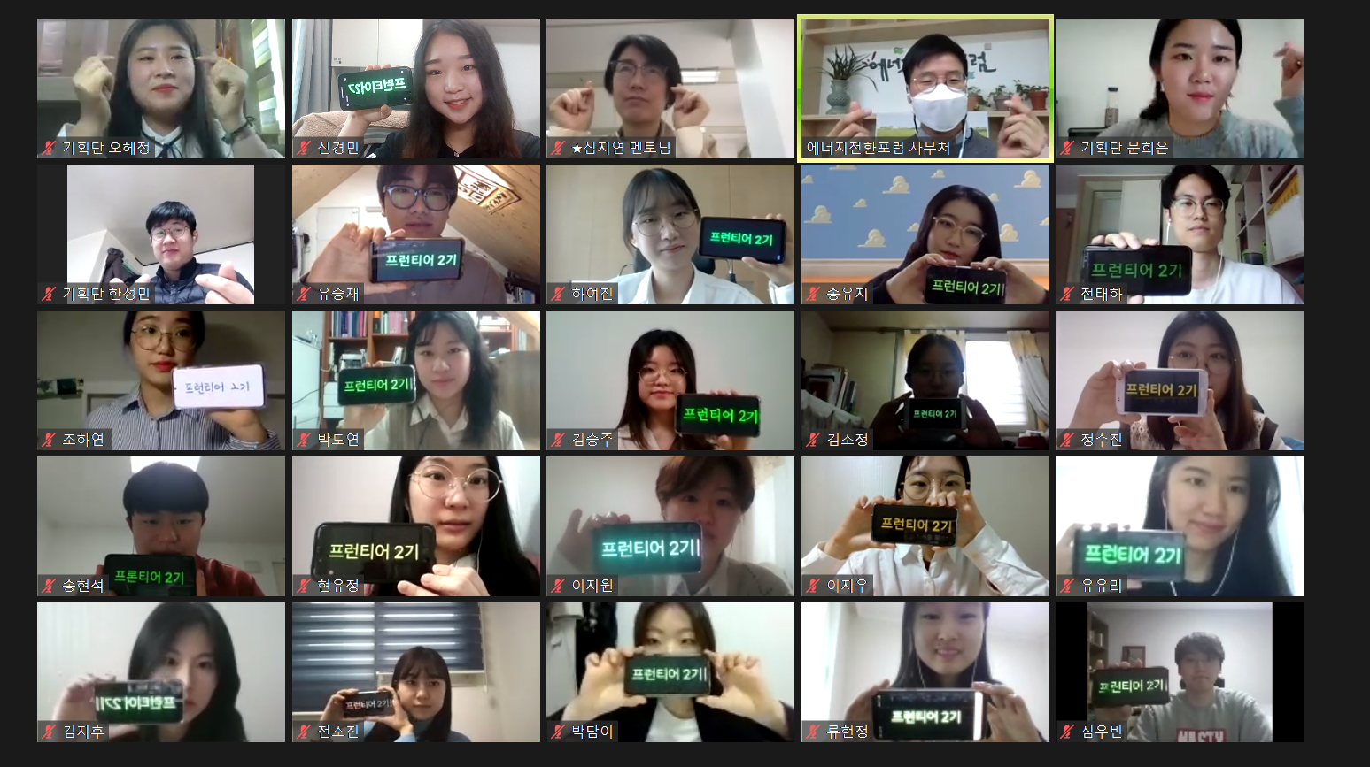
★오리엔테이션!
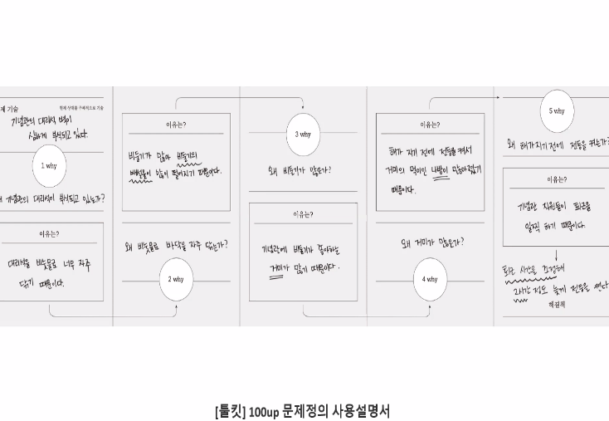
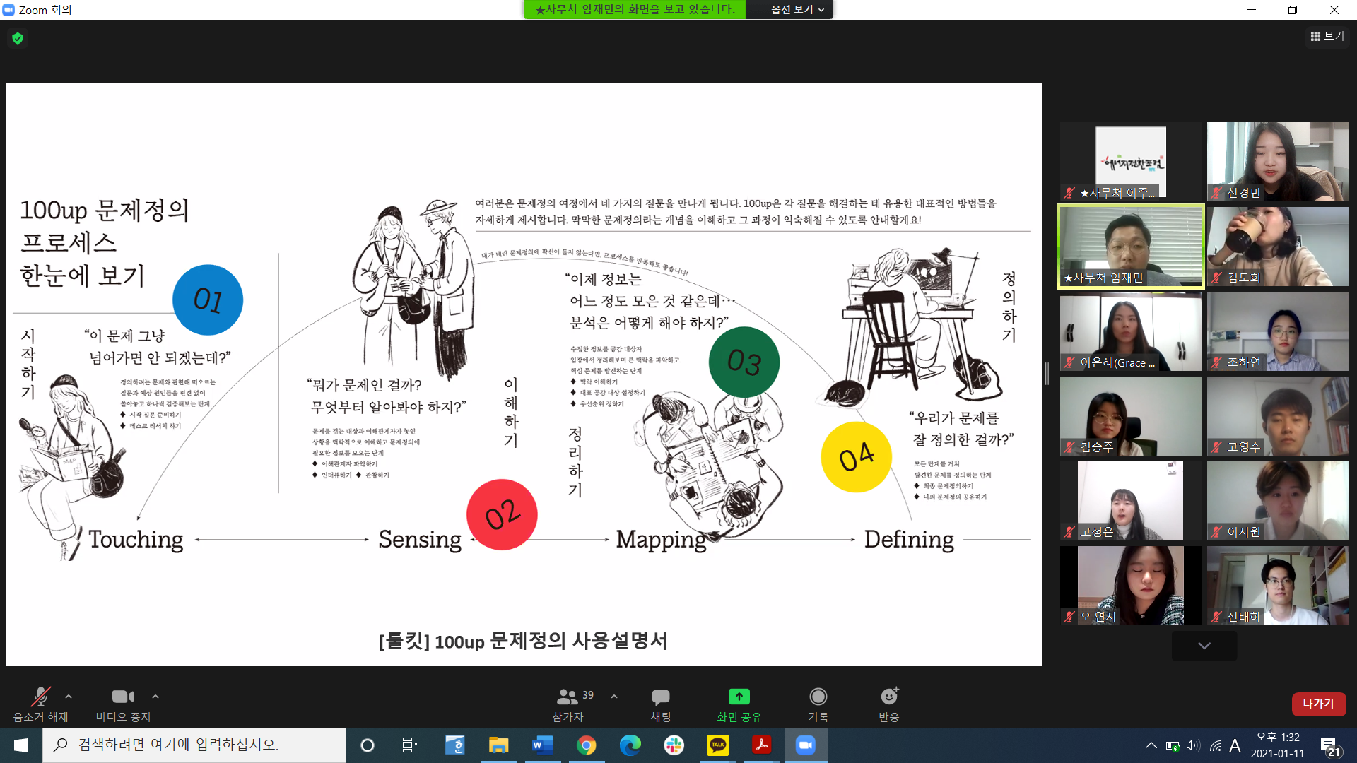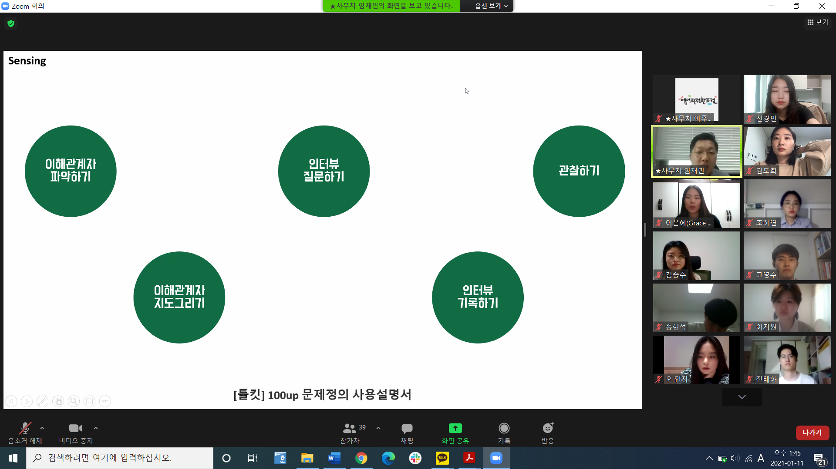
인상깊었던 내용들!
-팩트에 대한 확인 중요!(개인의 주관이 들어갈 수 있다.)
-열린 질문을 하라!
-구체적인 조사를 통해 질문하라!
-문제에 대해 질문하고 질문하여, 진짜 문제를 정의하는 것이 중요하다!
(문제 정의에 따라 해결책이 달라짐)

★아이스브레이킹
3가지 프로그램
- 거짓 자기소개
1-살았던 곳, 여행한 곳, 만나본 유명인, 신체 특징, 먹어본 음식, 특기, 특이취향, 좋아하는 것 등 본인의 특별한 경험이나 특징 3가지와 거짓으로 꾸며낸 특징 1가지를 생각해주세요.
Ex) 나는 ‘코난 쇼’를 본 적이 있다. 나는 골프에서 홀인원을 해보았다.
나는 부산사람이다. 나는 빵덕후다.
2-짝에게 준비한 4가지 특징을 공유하고 무엇이 거짓인지 맞추기!
3-이야기 다 나누면 채팅창에 ‘완료하였습니다.’라고 적어주세요.
4-더 많은 단원이 모인 소회의실로 배치. 그떄 퍼실의 진행에 따라 인상깊었던 특징 위주로 짝을 소개해주세요(이름 간략한 소개, 인상깊었던 특징 등)
신경민: 나는 서울 사람이다/나는 주짓수를 좋아한다./나는 거북이를 키웠었다/나는 그릭요거트를 좋아한다.
박도연: 연예인 유현석과 손호준/뉴질랜드/민트초코/손발이 따뜻한 편이다.
소회의실 기능을 통해서 새로운 사람과 이야기를 거짓자기소개를 한 후, 더 다양한 사람들 앞에서 그 사람에 대해 설명하는 시간을 가졌다. ZOOM이라는 환경에서도 소통을 하면서 그 사람에 대해 알아갈 수 있는 귀중한 시간이 되었다.

- 에너지전환 골든벨
2-1) 중국은 2050년 탄소중립을 선언했다. X
2-2) RE100에 가입한 국내기업은 아직 없다. X
2-3) 연료전지는 재생에너지에 속한다. X
2-4) 영국은 2030년부터 내연기관차 신차 판매를 금지한다. O
2-5) 연료비 연동제는 연료비에 따라 전기요금을 조정하는 제도로 2021년 시행된다. O
2-6) 전세계에서 건설되고 있는 원전을 국가별로 비교했을 때 대한민국 원전이 3번째로 많다. O
2-7) 한국의 발전량 비중은 원자력이 가장 높다. X
2-8) 우리나라 재생에너지 설비용량이 가장 많은 지역은 제주도이다. X
2-9) 2019년 전세계 신규 발전용량의 60%이상이 재생에너지이다. O
- 퀴즈에서 틀렸던 설비용량이 가장 많은 지역은 제주도가 아닌 전남이었던 사실은 앞으로 잊을 일이 없을 것 같다. 그만큼 골든벨 문제로 새롭게 알아가는 사실들도 존재했고 다시 짚어갈 수 있는 사실들도 존재하여 풀어봄으로써 귀중한 시간이 되었다.
- 프런티어 여정
- 두꺼운 펜과 종이 준비
- 지금의 나를 있게 한 큰 울림, 이슈, 활동을 통해 얻고 싶은 것, 향후 목표를 종이에 그려주세요.
- 사진을 찍어 퍼실이 공유한 패들릿 링크에 업로드 해주세요.
- 배치된 소회의실에서 단원들과 자신의 이야기를 공유해주세요.
- 나 혼자 생각하는 여정이 아닌, 다른 사람들과 나눌 수 있는 여정들이었기 때문에 더 의미가 있었다.
https://padlet.com/eunji20517/zwz59dpp22kuxqgo

★공지사항
-구글 공유 드라이브에 아카이빙
강의 인사이트 정리
(매 2-3개 강의 이후 진행)
--해당 강의의 내용을 되돌아보며 소그룹 내에서 생각을 공유하고 정리
--미리 강의 전에 ‘강의 준비카드’를 자유롭게 작성(관심 있는 이슈, 해결하고 싶은 궁금점 등)
--역량강화 프로그램 종료 시 강의 준비카드 11개 제출 예정
--내일(1/12 화) 1강, 2강에 대해 작성
일부 강의에 대해 현장 배석 희망자 모집
--희망자에 한해서 15일, 18일 강의 현장 배석을 3명까지 받습니다.
--현장 배석 대상 강의:
7강-탄소중립 달성을 위한 디지털기술과 에너지효율 혁신 경민, 신청완료!! 기대기대!
8강-지역의 에너지전환과 에너지분권
9강-그리스완 시대의 그린뉴딜,

역량강화 프로그램 결과물
--역량강화 프로그램 종료 시 배운점을 정리한 결과물 작성
--결과물 형식: 자유(에세이, 블로그, 글, 영상 등)
--1/19 화 13:00-16:00 을 활용

자기소개 시트
--내용: 오늘 아이스브레이킹에서 나눈 자기소개 등
--소그룹 외 단원들에게 자신을 소개해주세요.
★첫째날 느낀점
전문적인 사람들의 축사 및 다양한 사람들과 OT를 통해 이야기를 하면서 ‘환경’을 중요하게 생각하는 사람들과 이야기를 나누고 새로운 지식들을 대화를 통해 알아가는 시간을 갖을 수 있었다. 또한 전문적인 11개의 강의 및 문제정의 등의 풍부한 일주일의 프로그램들을 구성하여 알찬 프런티어의 일정을 그릴 수 있을 것 같다는 생각에 벌써부터 설레고, 기대가 되는 첫째날이었다. 뿐만 아니였다. 오리엔테이션 시간의 ‘거짓자기소개’, ‘골든벨’, ‘프런티어의 여정 그리기’ 활동을 통해 새로운 사람들과 ZOOM이라는 환경을 통해서 소통하고, 골든벨의 새로운 지식을 알아가며, 프런티어로서 새로운 일정의 여정들을 그려나갈 수 있는 시간이 되었다.

청년프런티어 둘째날 활동 내용
● 둘째날 내용
- 그룹별 모임
- 활동 설계 세션
- 강의1,2
- 강의 인사이트 정리

★프런티어 질문 리스트 작성
(질문&원인 작성 15분/나누기 30분)
시작 질문 준비하기
-동기 공유하기: 각자 관심있는 주제, 어떤 주제? 왜?
-질문리스트 작성하기: 각자 관심 주제 분야에 대해 갖고 있는 질문을 가감없이 판단 없이 떠오르는 대로 모두 작성해보세요.
-원인리스트 작성하기: 어떤 이유로 해당 문제가 발생한다고 생각하는지 현재 아는 선에서 모두 써봅시다.
-검증할 가설 선별하기: ‘질문리스트’와 ‘원인 리스트’ 중에서 문제정의에 한 발자국 다가갈 수 있는 징검다리가 될 만한 가설들을 선별해보세요.

★어떻게 하면 ~할 수 있을까?
(메모 10분/나누기 20분)

★프런티어 여정 그리기
(여정 그리기 15분/나누기 30분)

★★★오전세션★★★
나는 질문리스트 작성을 통해, 탈석탄화, 주민수용성&소통&인식제고 등에 대한 관심과 에너지 시장 및 제도에 대한 관심에 대해 언급했다. 사실 엄청나게 구체적인 관심을 갖고 있는 분야라기 보단 넓고 얕은 관심이 포괄적으로 존재했던 것 같다. 나는 미세먼지 문제로 탈석탄이 필요함을 주장했고 그 과정에서 필요한 주민수용성, 인식제고, 소통 과정이 필요함을 언급한 것이다. 정확한 인터뷰의 과정없이 서칭을 통해 내가 생각해본 해결책들은 IT기반의 그린 플랫폼(EX. 햇빛지도), 에너지카페 개설(인식전환), 다른나라를 벤치마킹한 프로젝트 마련 등이 있었다. 프런티어 이후, 어떤 것이 진짜로 해결해야할 문제였는지에 대해 자세히 알아보고 싶다. 실제 이야기를 들으며 느끼는 현장에서, 나의 사고가 전환될 것인가-? 새로운 배움에 대해 이야기를 나누며 더 기대가 생겨나왔다.
다른 사람들의 이야기를 들으니 정말 관심분야가 다양했다, 녹색금융, 제주도 풍력발전, 주민수용성, 교육 등 다양한 분야에 관심이 있는 사람들이 모여 이야기를 나누니 새로운 시각을 배울 수 있었다. 주민의 찬반 문제, 불균형에 차별받는 사람들 등 생각지 못했던 고려사항들에 대해서도 눈을 뜰 수 있는 계기가 되었다. 솔루션을 위해서는 어떤 분야에 초점을 맞춰야할까? 나는 일상생활의 환경보호에서 시작된 자그마한 관심이 지속되어 이런 활동을 참여한 것이기 때문에 정말 다양한 분야의 관심이 기울어져서 고민이 많아지기도 한 오전 세션이었다.

★★★오후세션★★★
★강의 1: 기후위기에 대응하는 2050년 탄소중립과 해결과제
유럽의 넷제로 달성방안의 시사점: 비용, 일자리, 기술적 가능성 등등
- 핵심적으로 미래의 재생에너지는 태양과 풍력으로 가야하며, 비용은 더 낮아지는 중이라는 이야기를 해주셨다. 에너지 효율에 대해 전기차는 86%, 수소차는 41~44%로 폭스바겐은 수소차 개발은 중단하고 전기차를 한다는 예시를 통해서 설명해준 것도 인상적이었다.

★강의 2: 한국의 탄소중립 비전, 과제와 수단
탄소중립의 의의와 방향, 그리고 과제
- 어떻게? 에 대한 답이 인장적이었다. 에너지 기기효율 규제, 화석연료 이용량 절감(세제 및 배출권 거래제 사용), 탈전부문 재생에너지 확대(예시로 들어주신 영농형 태양광), 산업부문 에너지전환 전략(시멘트는 공정과정, Fe에서 O를 H와 결합시켜 H2O로), 시장경제의 정부의 역할(심판/선수) 등에 대한 이야기. 두리뭉실하게 생각했던 답을 나눠서 정리하여 알려주니 머리 속에 잘 그려지는 시간이었다. 뿐만 아니라 독일은 동독지역에 석탄시설이 몰려있었는데 탈석탄 위원회를 형성하고, 다양한 노력을 바탕으로 탈석탄을 진행했던 사례도 인상적이었다.

청년프런티어 셋째날 활동 내용
● 셋째날 내용
- 1기 단원교류
- 현장답사 사전준비
- EU 강의 준비
- 강의 3,4(EU)

★1기 단원교류
에픽엔즈/풍전등화/바람
크게 풍력시장 형성제도를 정비하는 것, 기술력을 확보하는 것에 대한 솔루션을 도출한 에픽엔즈 팀의 발표를 들으며 전문적인 솔루션을 내세우기 위해서는 문제를 많이 좁혀야겠다는 생각이 들었다. 1기 단원들과의 교류를 통해 인터뷰 컨텍에서, 더 세심하게 인터뷰 요청을 드려야 함과 밤마다 회의하며 더 생각해보는 시간, 그리고 실제 현장에서 답을 찾기 위한 노력들을 해야겠다는 생각이 들었다. 현장답사계획부터 답사까지 모든 과정에 대한 질의응답 시간을 통해 앞으로의 일정들을 머리속에 그려나갈 수 있는 시간이 되었다.

★현장답사 사전준비
입지선정/영농형 태양광/스마트팜/정의로운 전환(탈성장, 기업의 자세, 일자리 문제, 급속한 전환, 기준의 중요성, 환경영향평가)/동물권/대안적 세상 짜기(녹색기본소득, 에너지자립, 메가시티)/왜 빠른 전환이 안되는가(정치? 대중인식? 이해관계? 석유산업? 꼼꼼하지 못한 정책? 젊은 정치인 부족? 교육 부족?)/디지털과 그린의 연계/방문하고 싶은 곳/전기요금 개편에 대한 논쟁/인식/그린워싱/RE100
다양한 관심을 가진 사람들과 대화를 나누며 나온 주제들이다. 이렇게 많은 주제들에 대해서 더 알아가고, 관심을 좁혀나갈 수 있는 계기가 되었다. 빠른 전환에 대한 다양한 이슈들, 사실들. 나는 어떤 문제에 집중할 것인가. 무엇이 가장 시급할까? 다양한 질문들, ‘왜?’에 대한 질문을 계속해서 던져볼 수 있는 시간이었다.

★SWOT
한국의 강점, 기회, 약점, 위험의 요소들은 무엇일지 분석해보는 시간. 이를 통해서 더욱 문제가 무엇인지, 공통적으로 인식하는 문제들이 무엇인지 알 수 있었다. 한편 강점이 약점이 될 수도, 위험이 기회가 될 수도 있는 사실들에 대해서 깨달으며 다양한 시각에서 문제를 바라보는 시간을 가질 수 있었다.

★EU 유럽 강의 1(Alex Mason)
EU 정책이 산림파괴를 유도할 수도 있다는 새로운 시각을 얻었다. 이는 바이오 디젤 연소과정이 사실 화석연료보다 안 좋을 수 있다는 사실. 바이오에너지 관련 법들이 비생산적이며 허점들이 존재한다는 사실에 이에 대해 알고 싶어졌다. 또한 건축 문제에 있어서 신축건물에 대해서는 엄격한 규정을 할 수 있지만 이미 존재하는 오래된 건물들이 많다는 것에 대해서 리노베이션 웨이브 정책 등을 마련하고 있다는 사실을 처음 접하게 되었다.
또한 가스업계에서는 수소로 살길을 찾는 중이라는 새로운 시각도 얻게 되었다. 가스 그리드는 그대로 보존하며 수소로만 바꾸면 된다고 주장하는 것. 홍보 수단으로 수소를 이용한다는 시각. 이런 새로운 시각을 바탕으로 가스업계에서 수소로 어떤 홍보를 하며 실상은 어떤지에 대해 알아봐도 좋을 것 같다는 생각이 들었다.

★EU 유럽 강의 2(독일의 2050년 탄소중립 목표와 전략)
석탄-석유-천연가스 등 에너지 소비현황은 한국과 독일이 비슷하다. 하지만 독일은 에너지 공급이 감소하거나 평평한데 비해 한국은 계속 증가 중이라는 사실에서 명백한 차이를 보였다. 그 이유는 무엇일까에 대해 알 수 있는 시간이었다. ‘법제화’의 중요성도 깨닫게 되었다. 하지만 이런 과정에서도 독일에선 강한 자동차 시장으로 인해 수송분야에서의 전환은 더딘편임을 알 수 있다.
정의로운 전환에 대해 탄광노동자들의 직업 전환 방법이 궁금했는데, 이는 사회보장 제도 프로그램이 존재하여 직접적인 재정을 지원해주며 거의 45세 이상인 탄광 노동자들의 문제보단 지역경제와 관련 업계와의 문제가 더 큰 독일의 상황에 대해 알게 되었다.
뿐만 아니라 독일의 시나리오에 대해 들으며, 더 빠른 전환의 중요성을 뼈져리게 느끼게 되었으며 한국 또한 빠른 전환을 위한 다양한 프로젝트 등의 노력이 더 많이 필요함을 느꼈다. 100% 감축이 목표일 경우, 라이프 스타일을 바꾸어 동물과 관련된 축산 제품을 최소화하거나 바이오매스의 연소로 탄소를 포집하는 것의 두 가지의 방안이 존재함을 설명했다. 이 두가지는 모두 인기가 없는 상황이지만 식생활을 바꾸는 것보단 CCS를 활용하는 것이 더 가능성이 있기 때문에 바이오 에너지를 개발한다는 말도 새로웠다.
한가지에 대해서도 다른 이야기를 할 수 있기에, 보는 시각마다 다를 수 있기에, 사실을 정확히 알기 위해서는 개인적인 조사 또한 필요하겠다는 생각이 들었다. 바이오매스, 빠른 전환, 정의로운 전환. 그 찬반의 근거는 무엇이며 입장별로 느끼는 차이는 무엇일까? 강의를 듣고 궁금증이 증폭되었다.

